附件1：

2020年经开区职工健步走活动报名表

|  |  |  |  |  |  |  |
| --- | --- | --- | --- | --- | --- | --- |
| **报名单位（盖章）** | | |  | | | |
| **领队** |  | **联系**  **电话** | |  | **微信号** |  |
| **序号** | **队员姓名** | | **联系电话（手机）** | | | |
| **1** |  | |  | | | |
| **2** |  | |  | | | |
| **3** |  | |  | | | |
| **4** |  | |  | | | |
| **5** |  | |  | | | |
| **6** |  | |  | | | |
| **7** |  | |  | | | |
| **8** |  | |  | | | |
| **9** |  | |  | | | |
| **10** |  | |  | | | |
| **11** |  | |  | | | |
| **12** |  | |  | | | |
| **13** |  | |  | | | |
| **14** |  | |  | | | |
| **15** |  | |  | | | |

附件2：

咕咚健步走截图示例

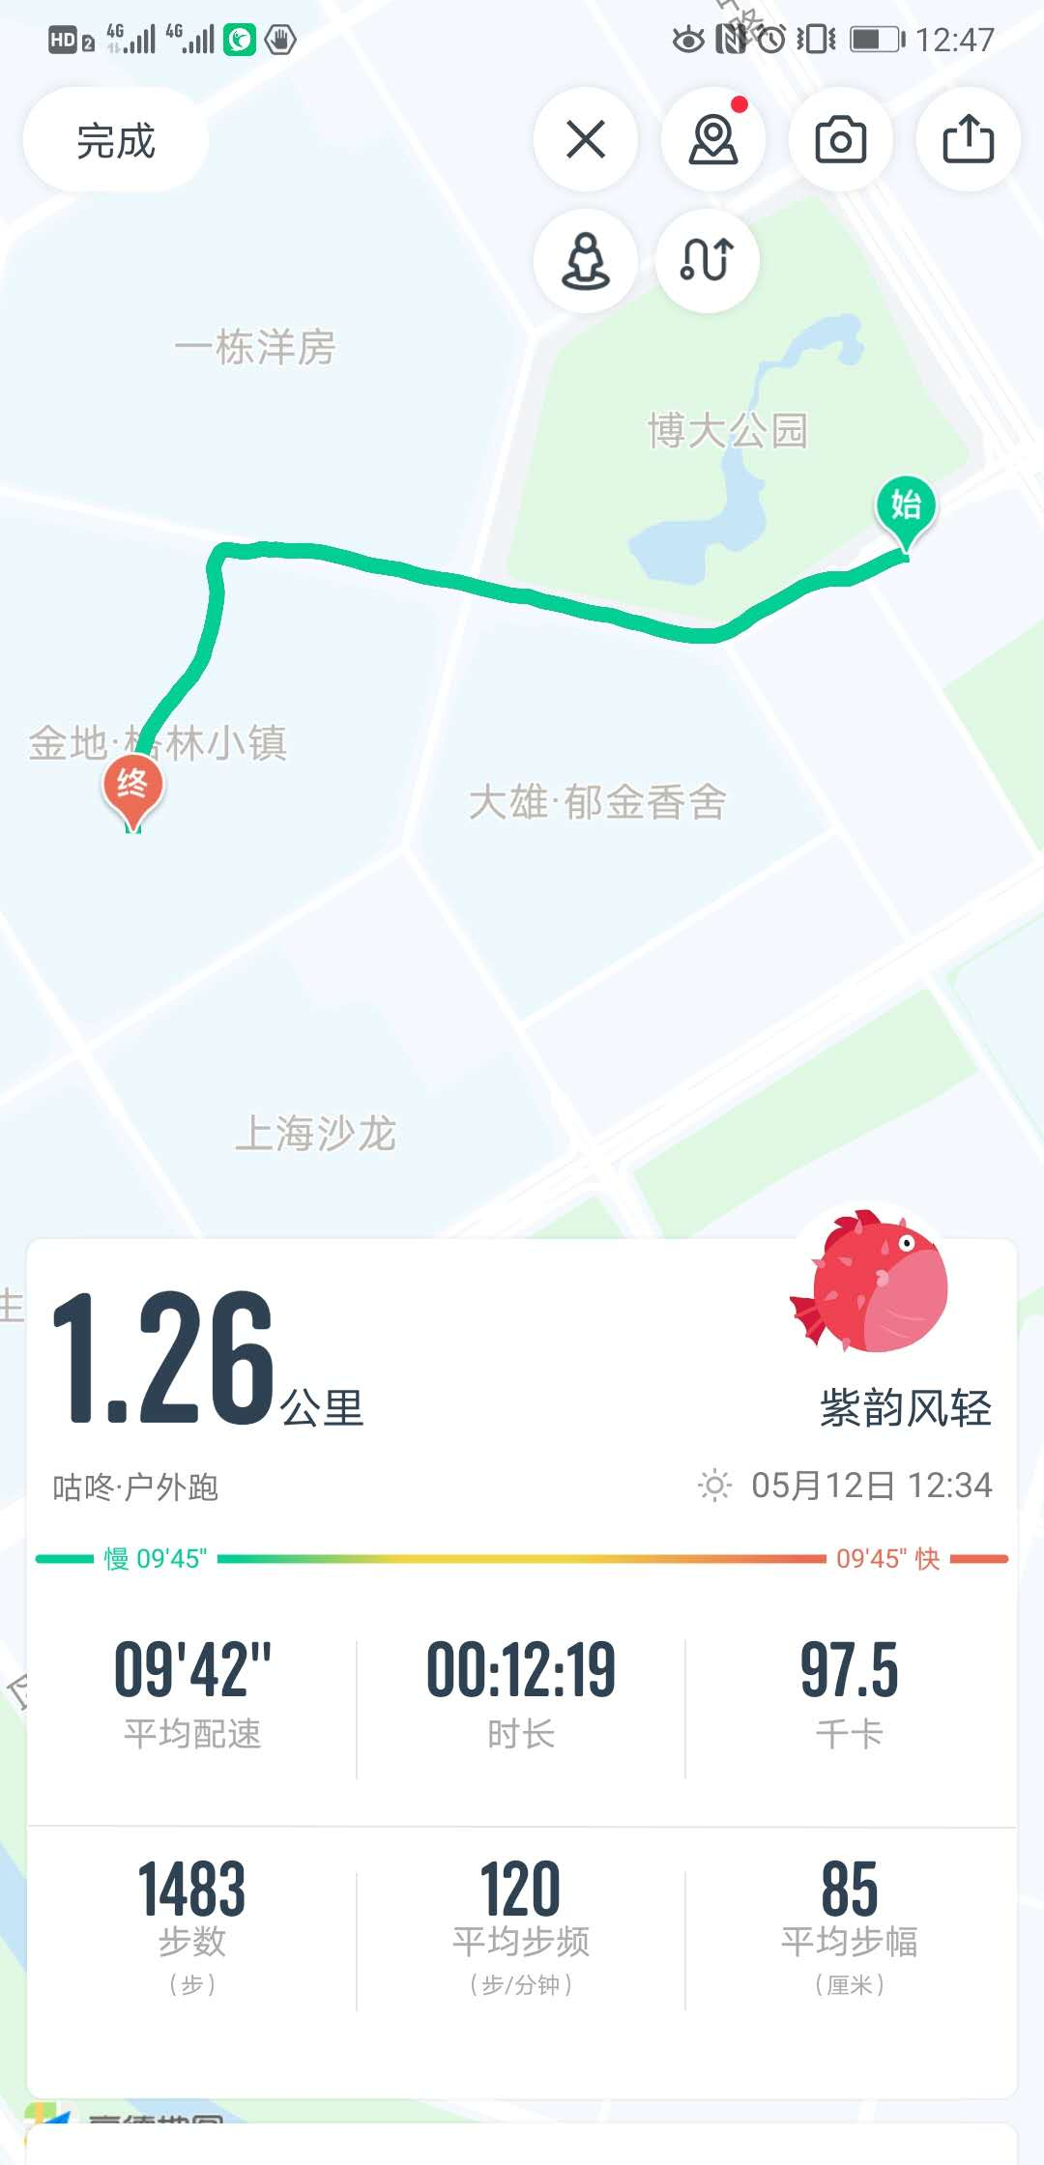

附件3：



附件4：

自愿参赛责任书

1.我完全了解自己的身体状况，确认自己的健康状况良好，没有任何身体不适或疾病（包括先天性心脏病、风湿性心脏病、高血压、脑血管疾病、心肌炎、其他心脏病、冠状动脉病、严重心律不齐、血糖过高或过低的糖尿病、以及其它不适合运动的相关疾病），因此我郑重声明，可以正常参加2020年经开区职工健步走活动。

2.我充分了解本次活动期间的训练或比赛有潜在的危险，以及可能由此而导致的受伤或事故，我会竭尽所能，以对自己的安全负责任的态度参赛。

3.我本人愿意遵守本次比赛活动的所有规则规定，如果本人在参赛过程中发现或注意到任何风险和潜在风险，本人将立刻终止参赛或告之赛会官员。

4.我本人以及我的继承人、代理人、个人代表或亲属将放弃追究所有导致伤残、损失或死亡的权利。

5.我同意接受主办方在比赛期间提供的现场急救性质的医务治疗，但在医院救治等发生的相关费用由保险及本人负担。

本人已认真阅读全面理解以上内容，且对上述所有内容予以确认并承担相应的法律责任，本人签署此责任书纯属自愿。